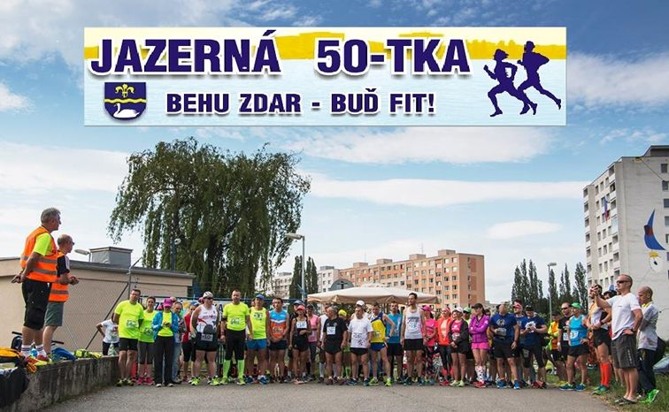

Informácia: 5.ročník sa bude organizovať na podporu psychicky a duševne chorých ľudí. Každý zo zaregistrovaných bežcov dostane po dobehnutí do cieľa medailu a v pohostinstve Splav ho bude čakať guláš a pivo-kofola.
Každý účastník behá koľko si urči sám. Štafeta: min. 3 a max. 6 štartujúcich.
Kategórie: Muži: A - do 39 rokov, B - do 59rokov, C – nad 60rokov
Ženy: E – do 39 rokov, F - do 59 rokov, G - nad 60rokov
Štafety: Bez vekového rozdielu a pohlavia / M, Ž, MIX /
UPOZORNENIE: Vyhodnotení budú z každej kategórie len tí najrýchleší!
Ak nebudú ženy behať 50km bude sa vyhodnocovať maratón!
Muži nad 70r a Ženy nad 60r - zdarma
Organizátor: BK Pesa - Košice, BK Steel - Košice
Sponzori: JKB, Labaš s.r.o, Magistrát mesta Košice
Termín: 20.5.2018
Prezentácia: od 7:00 do7:45 Košice - Jazero - Splav
Štart: 8:00 hod ,,0“-tý km splav Hornád
Štartovné: Všetci zúčastnení 2€ - Platba na mieste štartu - pri vydávaní čísel.
Trať: 50km: asfalt , 4km – otočka
Občerstvenie: Pri štarte, cieli a otočke (voda, minerálka, ionťáky,ovocie)
Zdravotná spôsobilosť: Každý bežec behá na vlastnú zodpovednosť
Registrácia on line: https://goo.gl/forms/2BOX4Q1nTNfiw7Je2 do 15.5.2018 www.beh.sk
Jozef Koniar – Bolek e-mail: j.koniar51@gmail.com, 0949-150-250
Peter Buc e-mail: peter.buc59@gmail.com, 0905-299-189
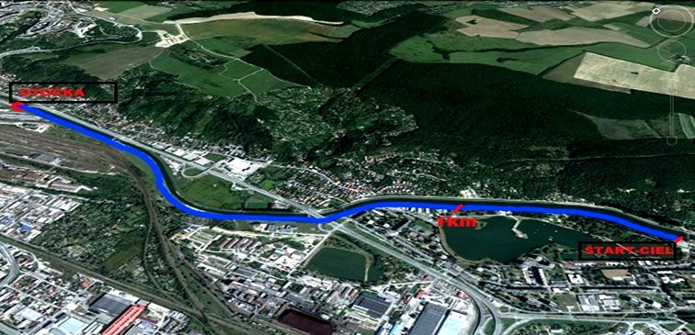
JAZERNÁ 50-tka

Popis trate: Štart a ciel je pri Splave na hrádzi. Behá sa po hrádzi vedľa toku Hornádu až ku 4km, kde bude otočka a späť – jedno kolo 8 km. Maratónci: Každý behá sa 6 kôl a posledný ešte k 1 km otočka a do cieľa. Štafety: Každý behá podľa počtu bežcov v štafete tak, aby všetci spolu zabehli danú vzdialenosť.
Meranie času: Trať bude meraná časomierou a sledovaná traťovým rozhodcom. Bude sa merať čas na každom odbehnutom kole t.j. 8 km.
Vyhlásenie výsledkov: Bude pri štarte a cieli v priestore pohostinstva Splav po dobehnutí posledného bežca. Ostatné časy na webe: www.beh.sk/vysledky
